|  |  |  |
| --- | --- | --- |
|  |  |  |
| МИНОБРНАУКИ РОССИИ | | |
| Федеральное государственное бюджетное образовательное учреждение  высшего образования  **«МИРЭА – Российский технологический университет»**  **РТУ МИРЭА** | | |

Институт Информационных технологий

Кафедра Инструментального и прикладного программного обеспечения

**ПРАКТИЧЕСКАЯ РАБОТА №2**

по дисциплине «Технологии виртуализации клиент-серверных приложений»

**Тема практической работы:**

**Студент группы** ИКБО-10-20 Гегия Давит

_______________

(подпись студента)

**Руководитель практической работы** старший преподаватель Волков М.Ю.

_______________

(подпись руководителя)

Работа представлена «____»____________ 2023 г.

Допущен к работе «___» ____________ 2023 г.

Москва 2023

ОГЛАВЛЕНИЕ

Цель работы 3

Выполнение практической работы 3

Выводы о проделанной работе 9

Ответы на вопросы к практической работе 9

Список использованной литературы 16

Цель работы

Знакомство со средствами виртуализации. Реализация сетевого взаимодействия между виртуальными машинами и хостом.

Выполнение практической работы

Первым шагом загрузим виртуальную машину с Kali linux, распакуем её и откроем с помощью WMware. (Рисунок 1)

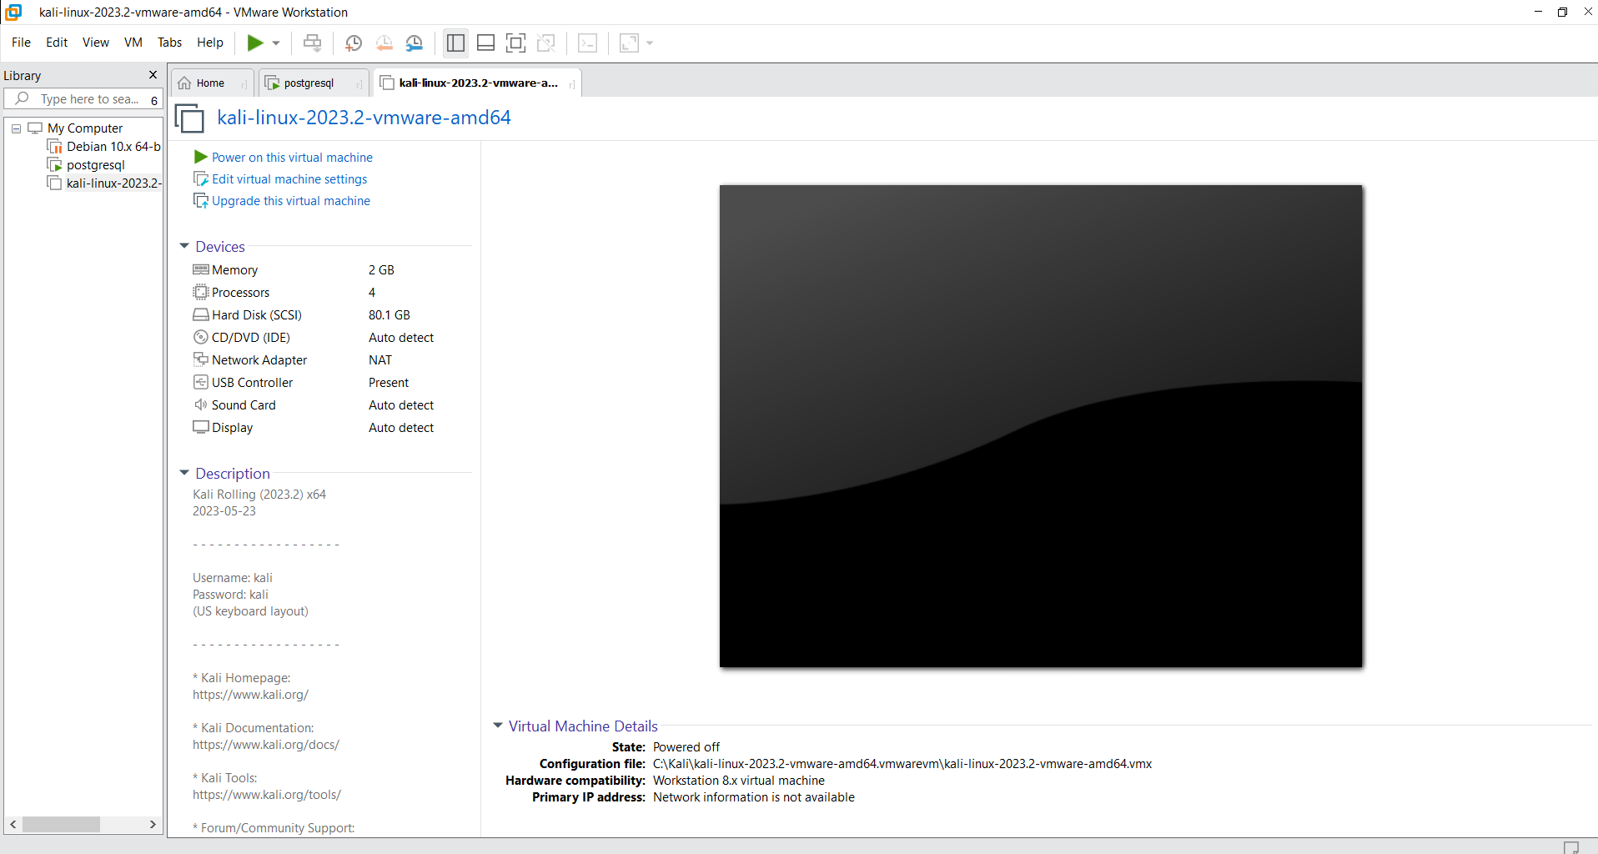

Рисунок 1 – Загруженная виртуальная машина в WMware

Зайдём в сетевые настройки VMware. Добавим новую сеть с типом связи: «Мост»

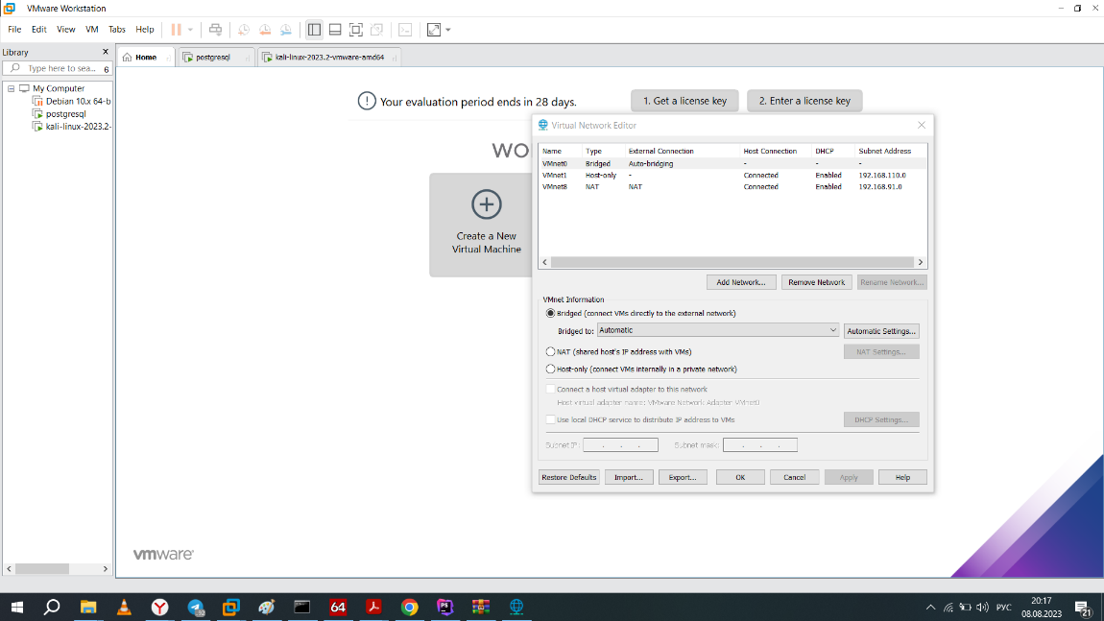

Рисунок 2 – Добавление сети, типа «мост»

Далее, в выключенном состоянии обновим настройки обоих виртуальных машин – установим им тип соединения «мост» (Рисунок 3-4)

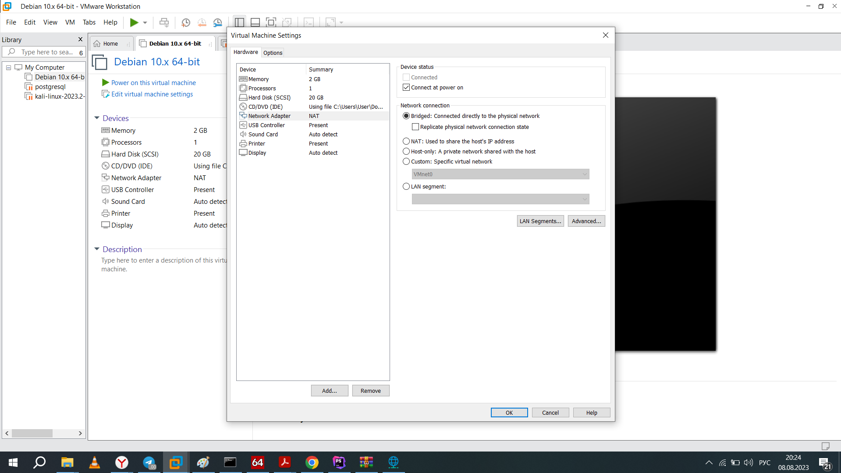

Рисунок 3 – Установка типа соединения «мост» виртуальной машине с OC Debian

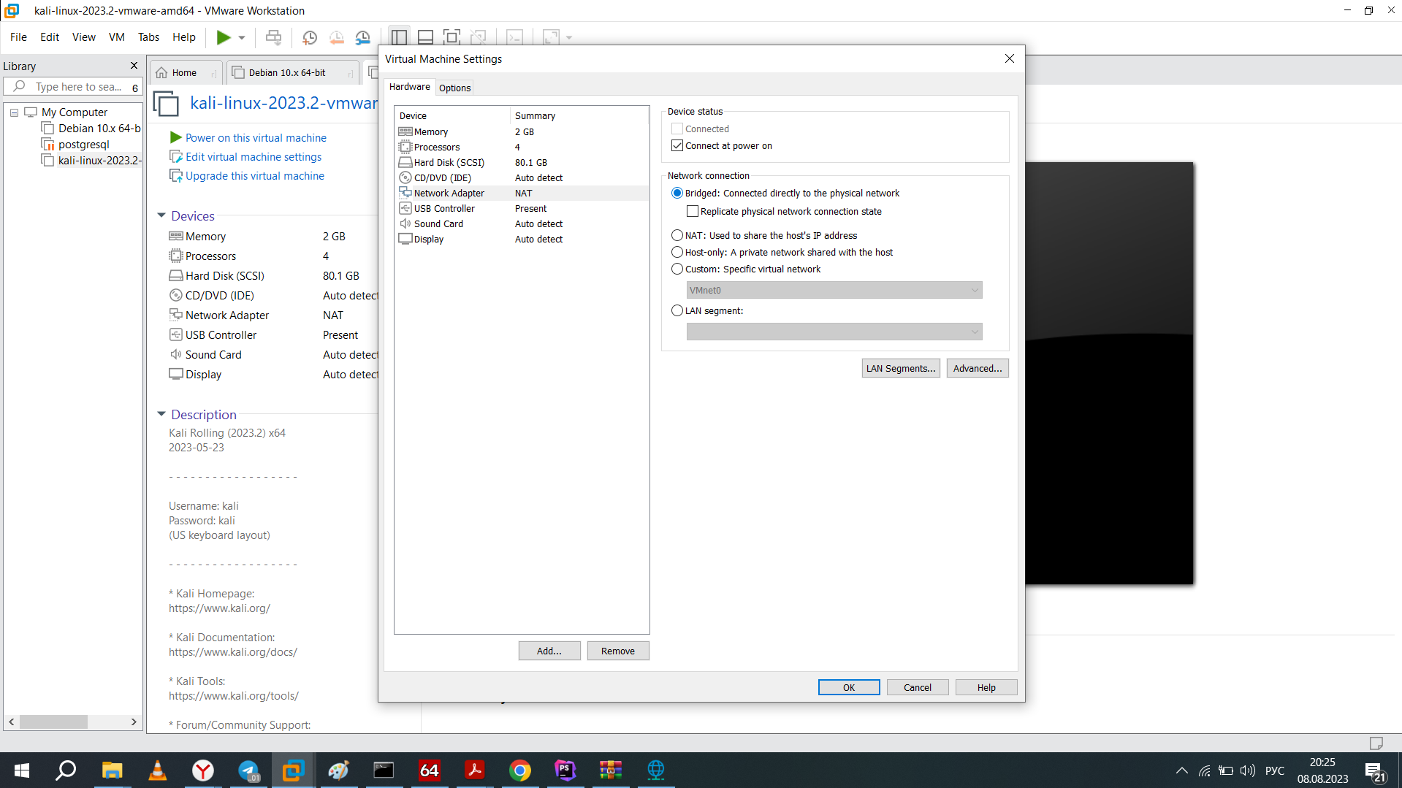

Рисунок 4 – Установка типа соединения «мост» виртуальной машине с OC Kali linux

Зайдём в kali linux, проверим текущий ip адрес (Рисунок 5)

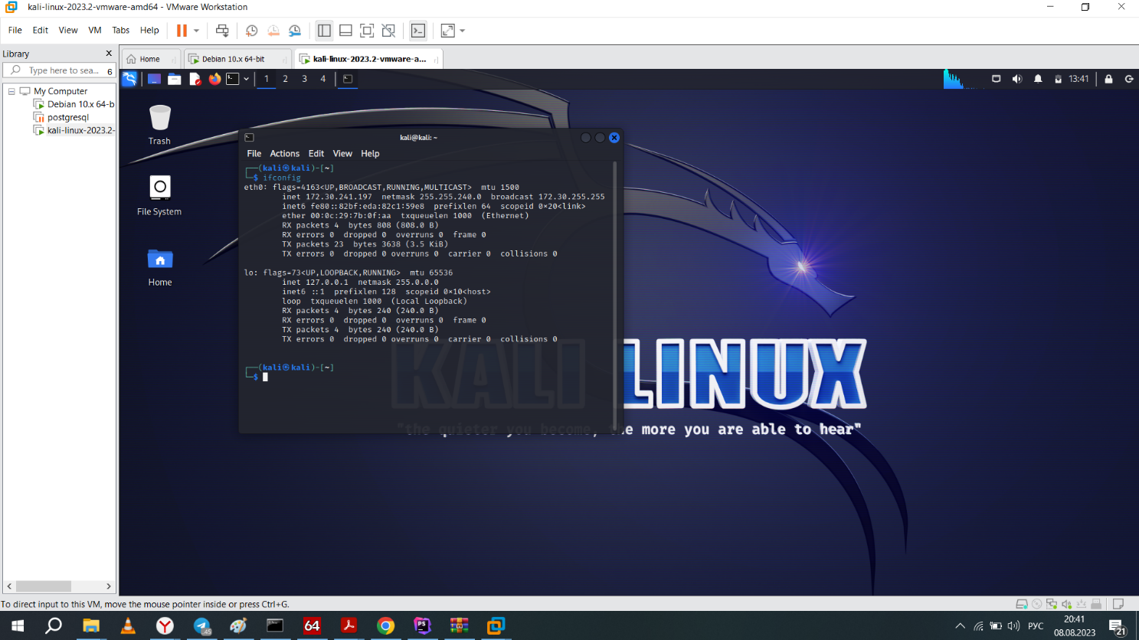

Рисунок 5 – Проверка IP адреса в kali linux

Аналогично проверим IP адрес на OC Debian (Рисунок 6)

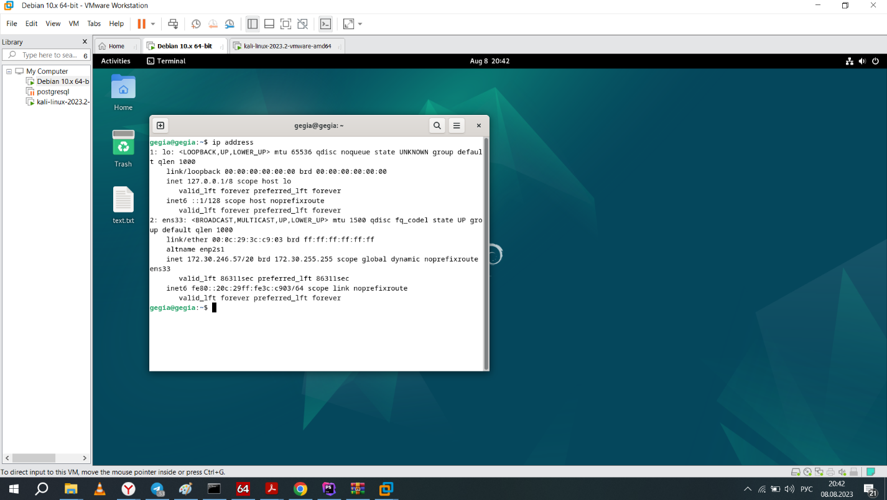

Рисунок 6 – Проверка IP адреса в debian

Далее, проверяем связь между хостами. Пинг Kali с Debian (Рисунок 7), пинг Debian с Kali (Рисунок 8), пинг Kali с хостовой машины (Рисунок 9).

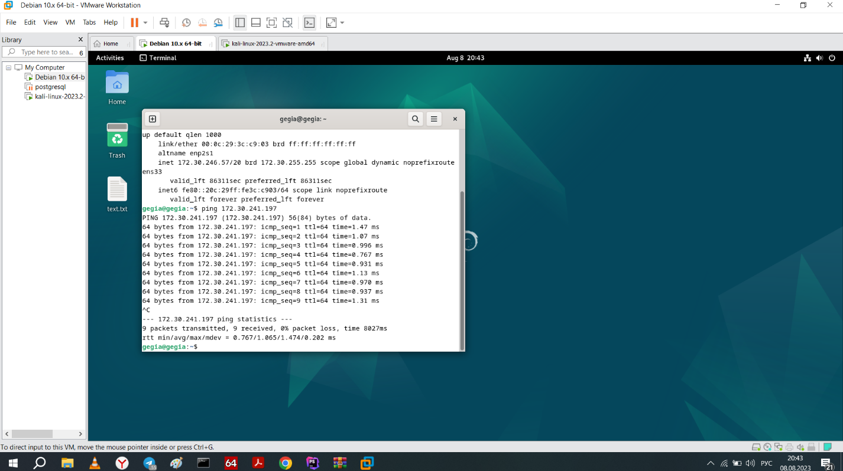

Рисунок 7 – Пинг виртуальной машины с OC Debian на OC Kali

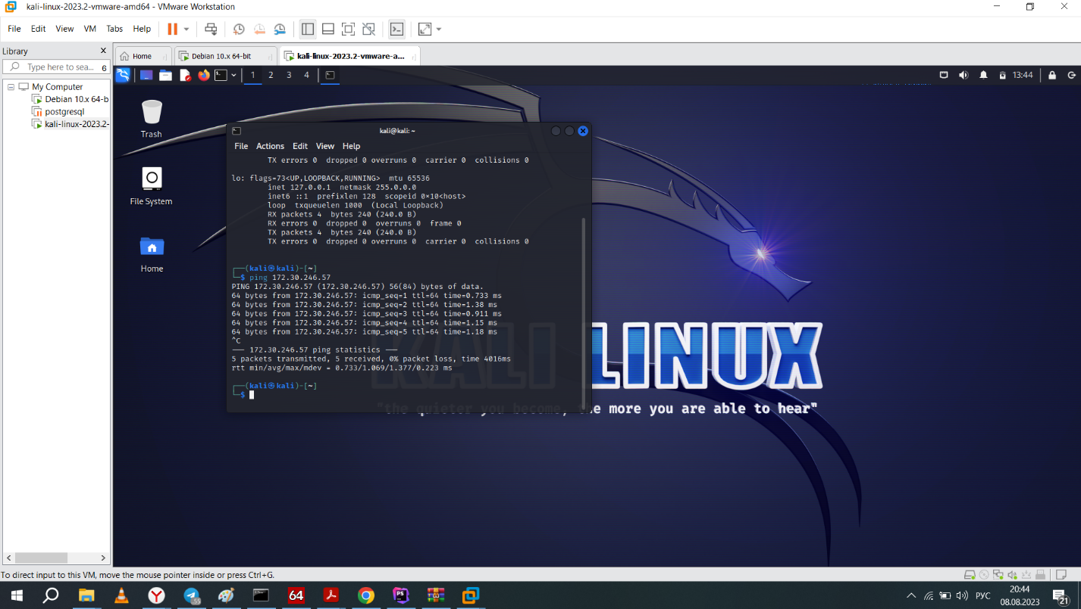

Рисунок 8 – Пинг виртуальной машины с OC Kali на OC Debian

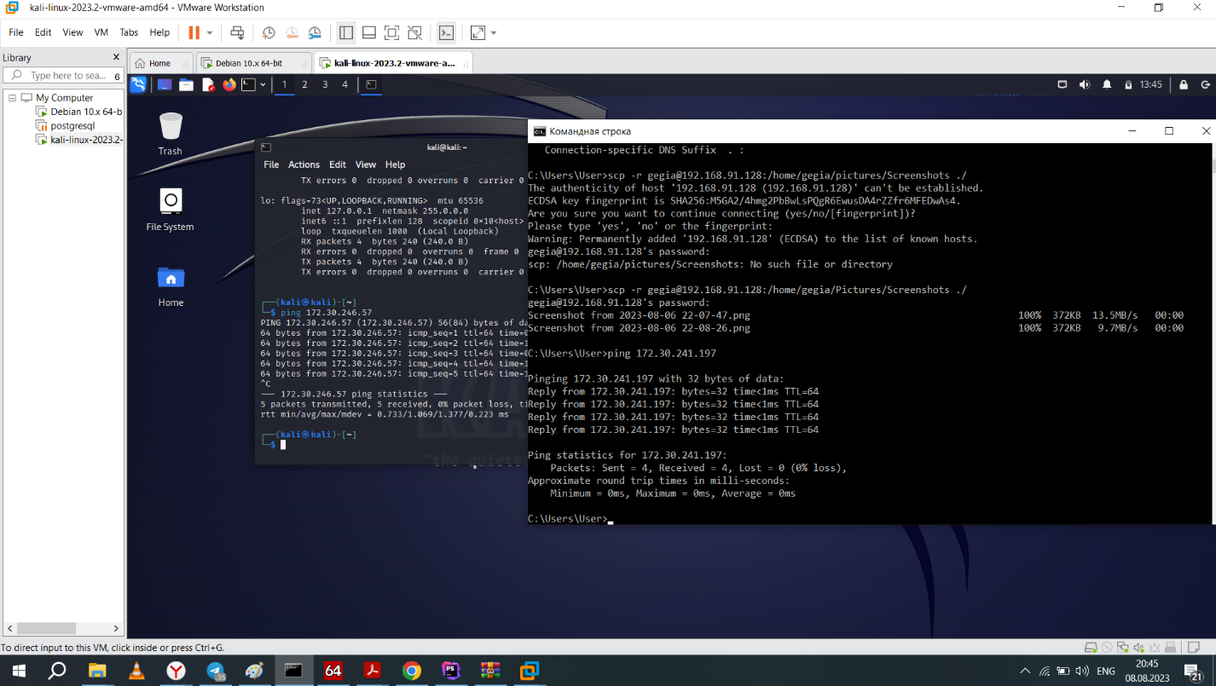

Рисунок 9 – Пинг виртуальной машины с родительской машины на OC Kali

Следующим шагом установим XAMPP на виртуальную машину с OC Kali (Рисунок 10).

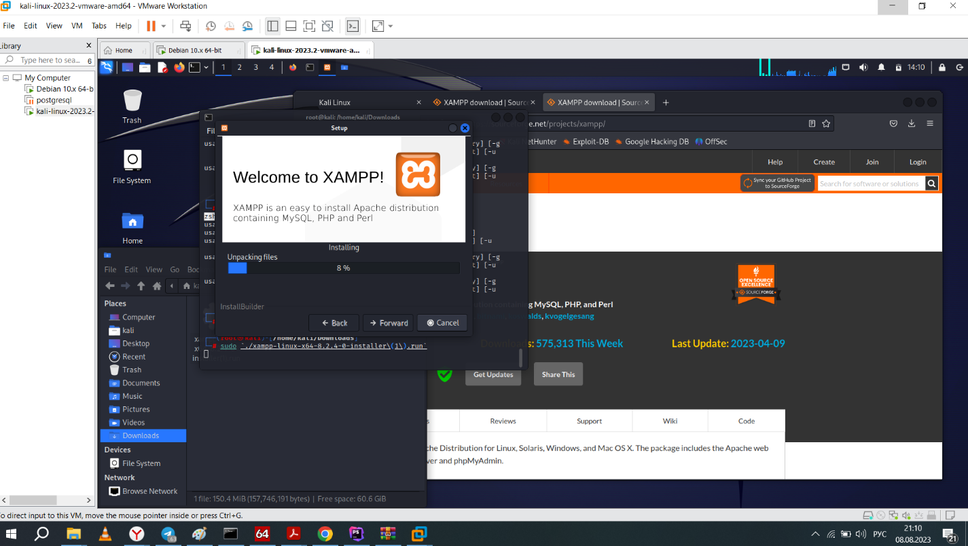

Рисунок 10 – Установка XAMPP на виртуальную машину с OC Kali

Запустим сервер. Проверим ещё раз IP адрес текущей виртуальной машины (Рисунок 11).

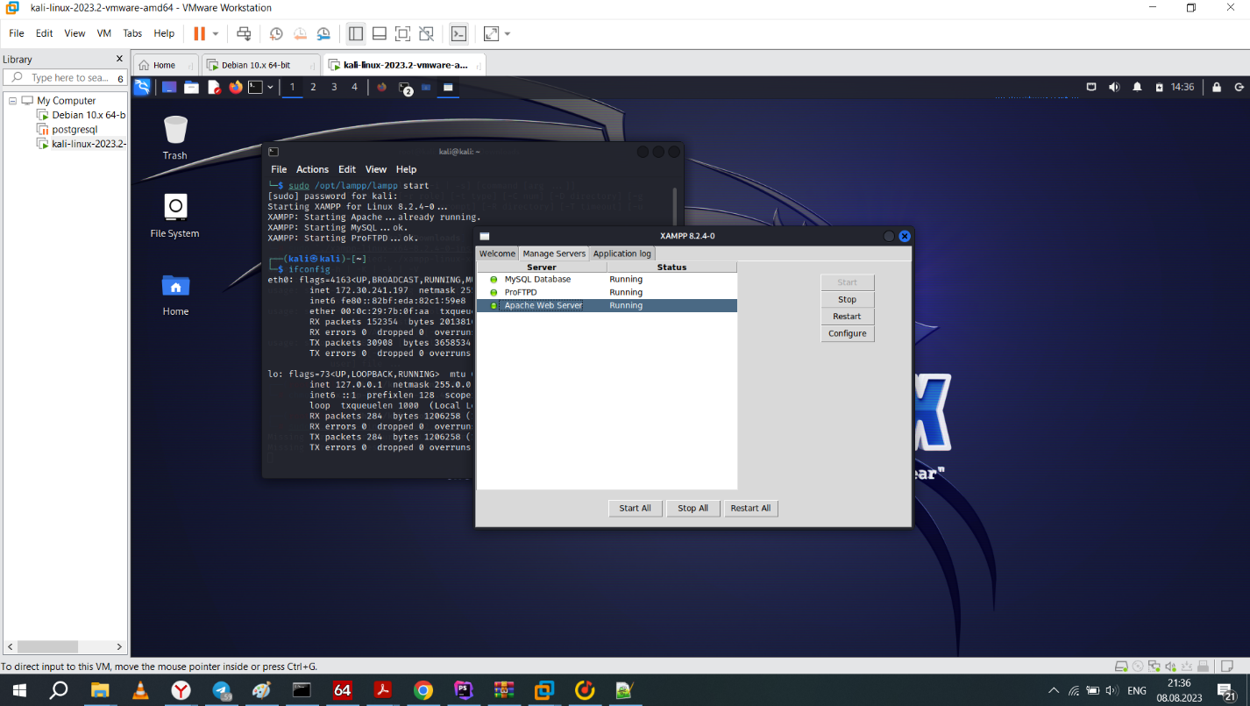

Рисунок 11 – Запуск сервера и проверка IP

Наконец, попробуем зайти на запущенный сервер с хостовой машины, увидим стартовую страницу XAMPP (Рисунок 12)

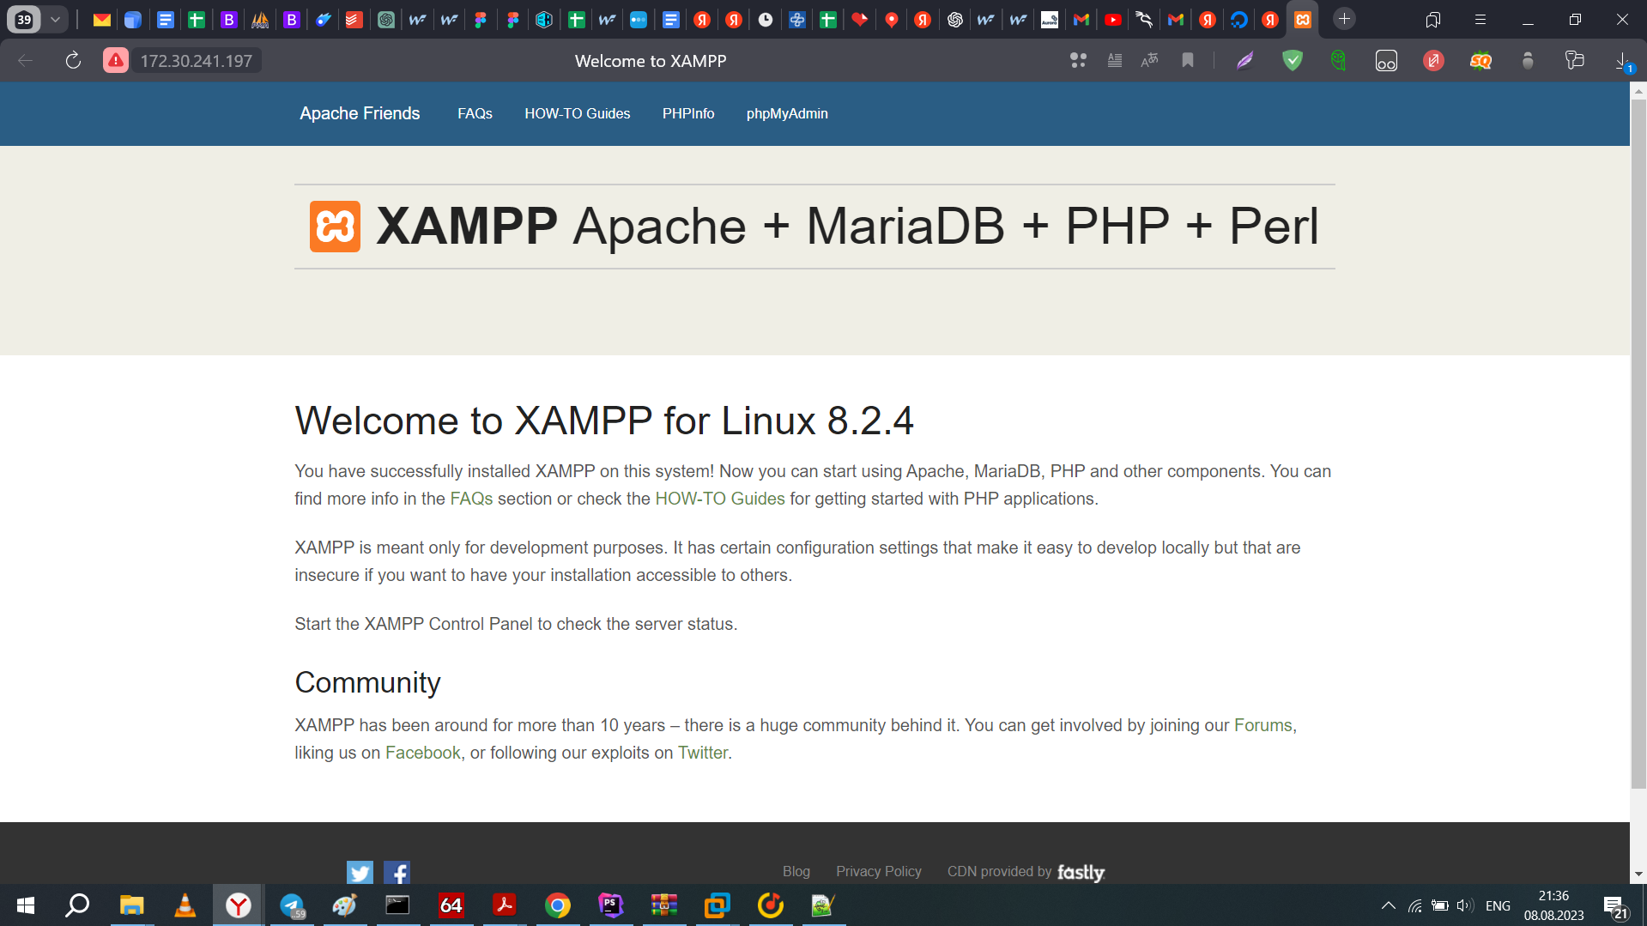

Рисунок 12 – Тестирование подключения к серверу, запущенному на виртуальной машине

Выводы о проделанной работе

В результате выполнения данной практической работы мы продолжили знакомство с системой виртуализации VMware, настроили сетевое соединение между виртуальными машинами и основным хостом.

Ответы на вопросы к практической работе

1. Зачем нужен виртуальный сетевой адаптер?

Виртуальный сетевой адаптер используется в виртуальной среде для обеспечения связи виртуальных машин (ВМ) с внешней сетью и другими ВМ. Он эмулирует функциональность физического сетевого адаптера, позволяя ВМ отправлять и принимать данные по сети. Виртуальный сетевой адаптер играет важную роль в передаче данных и обеспечении сетевого взаимодействия между ВМ, а также между ВМ и физической сетью.

1. Что из себя представляют OVF и OVA форматы?

OVF (Open Virtualization Format) и OVA (Open Virtualization Archive) - это стандартные форматы упаковки и распространения виртуальных машин (ВМ) и связанных с ними компонентов. OVF является метаданным форматом, который описывает структуру и настройки ВМ, а также зависимости и требования к ресурсам. OVA, с другой стороны, представляет собой архивный файл, содержащий все компоненты, включая файлы ВМ и их конфигурацию, артефакты операционной системы, приложений и другие ресурсы, необходимые для развертывания ВМ. Форматы OVF и OVA облегчают обмен и развертывание ВМ на различных платформах виртуализации. OVA является пакетным форматом, который использует OVF в качестве своего основного описания.

1. Для чего применяется виртуальный сетевой мост?

Виртуальный сетевой мост (Virtual Network Bridge) используется для объединения одной или нескольких виртуальных сетевых интерфейсов вместе с физическим сетевым интерфейсом на хост-системе. Он позволяет виртуальным машинам находиться в одной локальной сети с физическими устройствами и другими виртуальными машинами, делая их доступными для взаимодействия и обмена данными. Виртуальный сетевой мост позволяет также выполнить настройку маршрутизации и пересылки пакетов между виртуальными машинами и физической сетью.

1. Что контролирует и направляет обмен данными между имеющимися физическими сетями и виртуальными элементами сети?

Обмен данными между физическими сетями и виртуальными элементами сети контролируется и направляется сетевым коммутатором (Network Switch) или маршрутизатором (Router). Сетевой коммутатор обеспечивает связь между несколькими устройствами внутри одной сети, направляя трафик между ними. Маршрутизатор, в свою очередь, контролирует и направляет трафик между различными сетями, определяя оптимальные маршруты для доставки данных. Эти сетевые устройства играют важную роль в обмене данными между физическими и виртуальными элементами сети, обеспечивая эффективную и безопасную передачу информации.

1. Преимущества виртуальной сети?

Преимущества виртуальной сети включают:

1. Гибкость и масштабируемость: Виртуальная сеть позволяет легко создавать, изменять и масштабировать сетевую инфраструктуру без необходимости физических изменений в оборудовании.

2. Изоляция и безопасность: Виртуальные сети обеспечивают изоляцию между различными сетями и сегментами, повышая безопасность и предотвращая несанкционированный доступ.

3. Экономия затрат: Виртуальная сеть позволяет сократить затраты на физическое оборудование, управление и обслуживание, так как один физический сервер может поддерживать несколько виртуальных сетей.

4. Удобство управления: Виртуальные сети легко настраиваются и управляются через программное обеспечение, предоставляющее графические интерфейсы или программные интерфейсы для управления и контроля сети.

5. Возможности тестирования и разработки: Виртуальные сети предоставляют среду для тестирования и разработки без необходимости многочисленных физических устройств и реальных сетевых соединений.

6. Виртуальные сети в облаке: Виртуальные сети используются в облачных вычислениях для создания виртуальных сетевых окружений и связи между облачными ресурсами.

В целом, виртуальные сети обеспечивают гибкость, безопасность и экономическую эффективность в области сетевой инфраструктуры. They provide flexibility, security, and cost-efficiency in network infrastructure.

1. Как расшифровывается OVA формат?

OVA расшифровывается как Open Virtualization Appliance (Открытая виртуальная аппаратная платформа). OVA представляет собой формат архива, используемый для упаковки и распространения виртуальной машины (ВМ) и связанных с ней компонентов. OVA включает в себя файлы образа виртуального диска (VMDK), файлы конфигурации, сетевые интерфейсы и другие ресурсы ВМ, чтобы облегчить передачу и развертывание ВМ на различных платформах виртуализации.

1. Типичные применения шаблонов виртуальных машин.

Типичные применения шаблонов виртуальных машин (ВМ) включают:

1. Быстрое развертывание: Шаблоны ВМ позволяют быстро развертывать новые ВМ с предварительно настроенным и предварительно установленным программным обеспечением. Это сокращает время, затраченное на установку и настройку каждой ВМ вручную.

2. Создание рабочих групп: Шаблоны ВМ позволяют создавать группы ВМ с одним и тем же программным обеспечением и конфигурацией. Это полезно для создания согласованных рабочих окружений для разработки и тестирования приложений.

3. Масштабирование ресурсов: Шаблоны ВМ могут быть использованы для создания готовых конфигураций с определенными ресурсами, такими как количество памяти, процессоров или дискового пространства. Это позволяет легко масштабировать ресурсы ВМ в зависимости от требований приложений.

4. Безопасность и соответствие: Шаблоны ВМ могут быть предварительно настроены для соответствия безопасным настройкам и стандартам соответствия. Они могут включать правильную настройку безопасности, обновления и другие конфигурации, чтобы обеспечить соблюдение требований безопасности и соответствия.

5. Стандартизация: Шаблоны ВМ предоставляют средство для стандартизации инфраструктуры. Они позволяют создавать и использовать один и тот же набор конфигураций и настроек ВМ в разных средах, повторно используя проверенные и оптимизированные настройки.

Это лишь некоторые примеры применений шаблонов виртуальных машин, их гибкость и универсальность подходят для широкого спектра случаев использования и помогают оптимизировать и упростить развертывание и управление ВМ.

1. Каких типов бывают виртуальные сети (виртуальные коммутаторы) в Hyper-V. Дайте краткие описание.

В Hyper-V существуют три основных типа виртуальных сетей (виртуальных коммутаторов): внутренний (Internal), внешний (External) и частный (Private). Вот их краткое описание:

1. Внутренний (Internal): Виртуальная сеть в режиме "внутреннего" типа предоставляет связь между виртуальными машинами и хост-системой, но не имеет доступа к внешней сети. Все виртуальные машины, подключенные к внутренней сети, могут обмениваться данными между собой и с хостом, но не могут подключаться к внешним сетям.

2. Внешний (External): Виртуальная сеть в режиме "внешнего" типа предоставляет виртуальным машинам доступ к внешней сети, в том числе к локальной сети и Интернету. Она использует физический сетевой адаптер хост-системы для связи с внешней сетью и обеспечивает виртуальным машинам возможность общаться с внешними устройствами и ресурсами.

3. Частный (Private): Виртуальная сеть в режиме "частного" типа обеспечивает только внутреннюю коммуникацию между виртуальными машинами, отделяя их от внешней сети. Все виртуальные машины, подключенные к частной сети, могут обмениваться данными только между собой и не имеют доступа к внешним ресурсам.

Каждый тип виртуальной сети в Hyper-V предоставляет определенные возможности и ограничения, позволяя настраивать сетевую инфраструктуру для различных требований и сценариев использования.

1. Что такое OVS. Расшифруйте аббревиатуру, дайте определение.

OVS (Open vSwitch) - это программно-определяемый коммутатор виртуальной сети (SDN). Он является свободно распространяемым и открытым программным обеспечением, представляющим собой мультиплатформенный коммутатор, способный работать с виртуальными машинами (ВМ), физическими серверами и физическими сетевыми коммутаторами.

OVS позволяет создавать виртуальные сети, настраивать сетевые мосты, маршрутизацию, политику безопасности и другие функции управления сетью. Он поддерживает протоколы коммутации, такие как Ethernet, VLAN, GRE и VXLAN, и может интегрироваться с различными средствами управления, включая программные контроллеры SDN.

ОVS является расширяемым и гибким решением для развертывания виртуальных сетей в различных средах, включая облачные вычисления и виртуализацию. Он предоставляет возможности сетевой виртуализации и программной определенности сети, позволяя управлять и настраивать сетевую инфраструктуру с помощью программного интерфейса и централизованного управления.

1. Назовите основные возможности OVS.

Основные возможности Open vSwitch (OVS) включают:

1. Виртуализация коммутатора: OVS предоставляет возможность создания виртуальных коммутаторов и сетевых мостов, которые обеспечивают взаимосвязь между виртуальными машинами и физическими сетевыми устройствами.

2. Поддержка протоколов коммутации: OVS поддерживает различные протоколы коммутации, включая Ethernet, VLAN, GRE, VXLAN и др., что обеспечивает гибкость и расширяемость виртуальных сетей.

3. Маршрутизация и политика безопасности: OVS позволяет настраивать маршрутизацию между виртуальными сетями и применять политику безопасности, например, фильтрацию трафика или шифрование сетевых соединений.

4. Интеграция с программными контроллерами SDN: OVS может работать в совместной синхронизации с программными контроллерами SDN, что позволяет управлять и настраивать сетевую инфраструктуру с помощью централизованной контролирующей сущности.

5. Управление сетью через программные интерфейсы: OVS предоставляет API и программные интерфейсы для управления и настройки сетевых функций, что позволяет автоматизировать управление и интегрировать сеть с другими инфраструктурными решениями.

Это некоторые основные возможности OVS, которые делают его популярным решением для виртуализации и программно-определяемых сетей

Список использованной литературы

1. Терминология. Виртуальные машины [Несколько компьютеров в одном]. — Текст : электронный // it.wikireading.ru : [сайт]. — URL: https://it.wikireading.ru/326

2. Миграция путем переноса файлов ova и ovf. Перемещение виртуальной машины VMware. VMware OVF Tool. — Текст : электронный // docs.sbercloud.ru : [сайт]. — URL: https://docs.sbercloud.ru/migration-enterprise/ug/topics/moving-vmvmware__ovf-tool.html

3. Что такое виртуальный сетевой адаптер и в каких случаях он может пригодиться? — Текст : электронный // pyatilistnik.org : [сайт]. — URL: http://pyatilistnik.org/what-is-a-virtual-network-adapter/

4. Сетевое взаимодействие в VMware Workstation и VMware Server. — Текст : электронный // www.ixbt.com : [сайт]. — URL: https://www.ixbt.com/cm/virtualization-vmware-network.shtml

5. VMware клонирование виртуальной машины без остановки. — Текст : электронный // auto-instructors.ru : [сайт]. — URL: <https://autoinstructors>.ru/articles/vmware-klonirovanie-virtualnoy-mashiny-bezostanovki/

6. Виртуализация: шаблоны виртуальных машин.. — Текст: электронный // www.vmgu.ru : [сайт]. — URL: https://www.vmgu.ru/articles/Virtualizatsiya-shabloni-virtualnikh-mashin

7. Преимущества виртуализации сети. — Текст : электронный // www.azone-it.ru : [сайт]. — URL: https://www.azone-it.ru/organizaciyait-infrastruktury/virtualizaciya-seti